Homilie – Witte Donderdag – Avonddienst 29.03.2018
Exodus 12, 1-8.11-14 / 1 Korintiërs 11, 23-26 / Johannes 13, 1-15

Wanneer er onheil in de lucht hangt, zoeken mensen elkaar op. In spanning zitten ze bij elkaar, de sfeer is wat onwerkelijk, hier en daar een grap die niet overkomt, ja, er hangt spanning in de lucht.
Zo moet het ook duizenden jaren terug geweest zijn in Egypte, nadat Mozes aan het Joodse volk had gezegd dat ze weg konden gaan uit dat slavenland, weg uit de onderdrukking. Of dat zou lukken wist niemand, maar ze hadden vertrouwen in Mozes. Hij had toch aan Farao al eerder duidelijk gemaakt dat er nog een andere God was dan die goden van Egypte, een echte God, een God die leeft, een God die bevrijdt.
Nu kwam het erop aan: ze moesten haastig eten, reiskleren aan, goede sandalen, stok in de hand. Bij de Egyptenaren zou die nacht de engel van de dood voorbij komen, ze zouden dan totaal van slag zijn, en het volk van God zou gáán, de woestijn in, proberen aan de andere kant van de Rietzee te komen.

Zo’n duizend jaar later is er ook zulke spanning voelbaar in Jeruzalem. Het is de sederavond, het begin van het pesachfeest. Opnieuw dat ongedesemde brood en de bittere kruiden, juist zoals vroeger in Egypte. Ook nu hangt er onheil in de lucht: de priesterkaste van de tempel, de farizeeërs en schriftgeleerden zijn erop uit om Jezus uit de weg te ruimen. Zijn leerlingen zitten gespannen bij elkaar, Judas Iskariot is er ook bij. De zilverlingen spoken door zijn hoofd, maar niemand van de anderen lijkt het in de gaten te hebben. Toch kijkt Jezus juist hem doordringend aan wanneer Hij plotseling zegt: ‘Een van jullie zal Mij verraden!’ Van alle kanten klinkt het: ‘Nee toch? Ben ik het, Heer?’

Ondanks alle spanning en nervositeit is Jezus zelf kalm gebleven. Hoewel, ook Hij gedraagt zich anders. Ineens doet Hij zijn bovenkleed uit, neemt water en een doek begint zomaar de voeten van zijn leerlingen te wassen. Zoiets doet een jood toch niet! Zulk een slavenwerk was bestemd voor mensen die niet koosjer waren. Het wordt doodstil in die bovenzaal waar ze bijeengekomen waren, tot plotseling Petrus die stilte doorbreekt. Hij trekt zijn voeten terug, hij wil niet door Jezus bediend worden. ‘Nooit in der eeuwigheid,’ roept hij. Je kunt de spanning van deze avond aan zijn stem horen. Hij kan het duidelijk niet aan wat hier gebeurt. Maar in de visie van Jezus zijn er kennelijk geen meesters en leerlingen meer, geen heren en knechten. ‘Ik noem u geen dienaars meer’, zegt Hij, ‘Ik heb u vrienden genoemd!’

Jezus wil in een gebaar laten zien dat Hij, ondanks alle spanning van deze avond, een spiegelbeeld wil zijn van God, een spiegelbeeld van de liefde, de volmaakte Liefde. Daardoor geeft Petrus zich gewonnen, althans voor het moment. Een paar uur later zal hij bang over Jezus roepen: ‘Ik ken die man niet!’ Maar daarna zal hij in huilen uitbarsten, bittere tranen, omdat hij zijn beste vriend heeft verloochend: de Messias! Helaas doet Judas dat niet, huilen van spijt. Judas sluipt weg… Hij is de nacht ingegaan, niet langer is hij een kind van het licht.

Door het vertrek van Judas wordt de spanning nog sterker voelbaar in die bovenzaal. Ze kruipen dichter bij elkaar. Jezus praat en praat en onderricht hen. Het is zijn levenstestament. Hij heeft het over God die liefde is, over het huis van de Vader met ruimte voor velen, over het licht dat alle duisternis overwint, over bevrijding, opstanding, nieuw leven. En geleidelijk aan ontstaat er zo’n intimiteit dat er echt iets groeit van familie: de leerlingen worden familie van Jezus, geen meester en leerlingen meer, maar broeders en zusters.
En in die sfeer neemt Jezus het brood en deelt Hij met hen de beker en zegt: ‘Dat ben Ik! Wie zo met Mij eet, wie zo met Mij deelt in Gods liefde, zal uiteindelijk alle verdriet en dood overwinnen. Wie zo met Mij eet zal zich één mogen weten met Mij. Ook al zullen ze Mij gevangen nemen en doden, wie zo met Mij maaltijd houdt, is voor altijd mijn broeder en zuster. “Doet dit tot mijn gedachtenis, blijft in mijn liefde.”’

In het verlengde van die bijzondere avond in het Jeruzalem van toen, mogen wij ons ook vanavond broeders en zusters noemen. Meer nog dan andere dagen mogen wij ons op deze avond van Witte Donderdag met elkaar verbonden weten, familie van elkaar, in verbondenheid met paus Franciscus, de opvolger van Petrus in Rome, in verbondenheid ook met onze eigen bisschop, met alle andere priesters en diakens en in verbondenheid met al die vele mensen die proberen om nú, in déze wereld, leerling van Christus te zijn, kinderen van een barmhartige Vader, via Christus broeders en zusters van mekaar, één wereldwijde familie.
Maar hoe verbonden ook, we mogen ons daarom niet hóger of méér uitverkoren voelen dan wie ook, want ook al is Judas – die man van de duisternis – uit ons midden weggegaan, de zwakheid van Petrus is nog altijd onder ons aanwezig.

Ja, de zonde maakt nog altijd deel uit van ons leven, de zonde maakt nog altijd deel uit van onze kerkgemeenschap en is het daarom dat Jezus vanavond – zij het symbolisch – de voeten wast, dat Hij de voetveeg van ons allen wil zijn om ons en onze kerkgemeenschap weer innerlijk te reinigen. Dus niet, zoals Petrus zeggen: bij mij niet, ga eerst maar een paar anderen de voeten wassen, die hebben het volgens mij harder nodig. Het gaat erom dat wij allen de deemoed hebben om ons door Hem, de volmaakte Deemoed, te laren reinigen. Pas dan zijn we in staat tot echte tafelgemeenschap met Hem, tot broeder- en zusterschap met Hem die voor ons de Weg, de Waarheid en het Leven is.
Mag deze maaltijd dan ook werkelijk een ‘Maaltijd van liefde’ zijn, niet alleen bestemd voor ons hier nu, maar met een vervolg in ons dagelijks leven. Mogen wij zo de Kerk geloofwaardig maken, een Kerk van onderlinge liefde en dienstbaarheid.

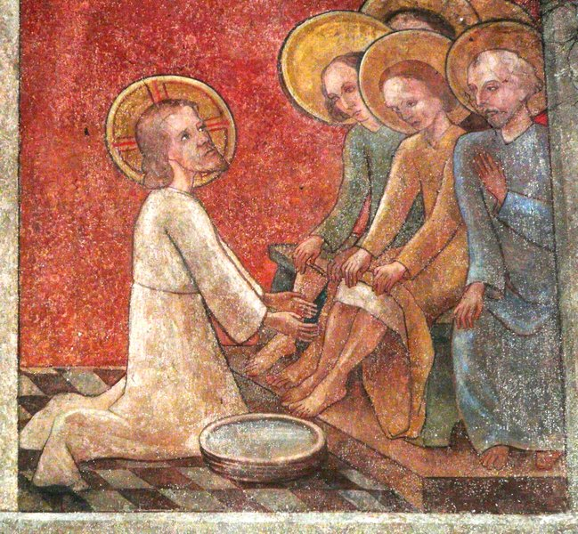
‘De voetwassing’, 1396, wandschildering St-Martinskirche, Münstermaifeld, Duitsland

Jan Verheyen – Lier.
Witte Donderdag – 29.3.2018
(Inspiratie: o.a. Dr. Rob G.A. Kurvers, Een paspoort voor het Rijk Gods. Preken voor het jaar B, Berne Media 2017)

